dossier de réponse à l’appel

à projets 2020 FAI²R

Proposé par la Filière de Santé des Maladies

Auto-Immunes et Auto-Inflammatoires Rares

AAP FAI²R

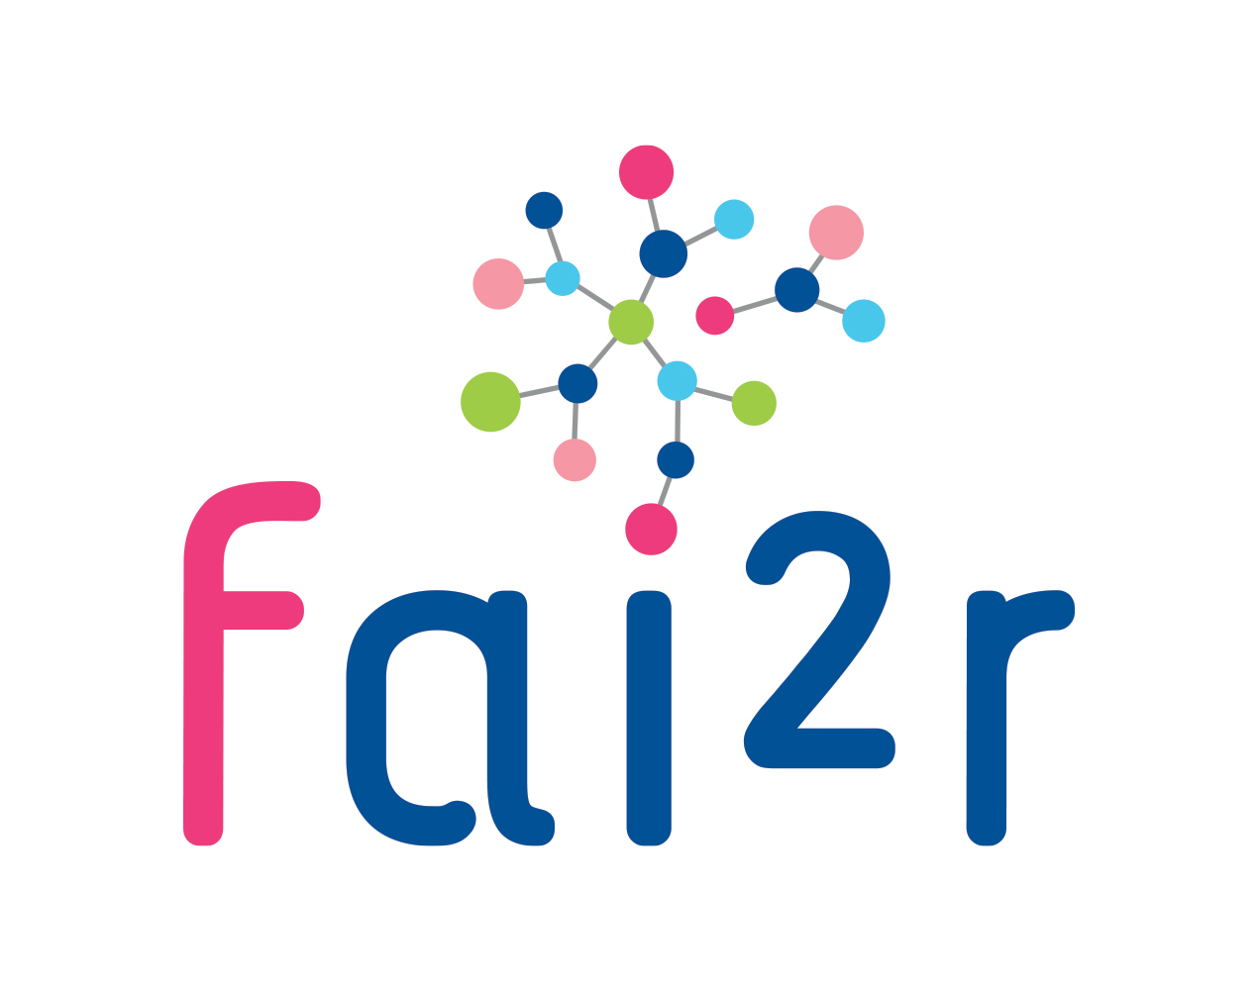

La version électronique ou PDF de ce dossier dûment complétée doit être adressée par mail à Madame Virginie LUCAS, chargée de mission pour la filière FAI²R : virginie.lucas@chru-lille.fr, au plus tard le 30 septembre 2020 à minuit. Un email de confirmation vous sera adressé après réception du dossier.
Le résultat de cet appel d’offre est prévu pour le 16 novembre 2020.

Cet appel d’offre concerne :

- La création d’outils d’éducation thérapeutique du patient avec une perspective d’utilisation au sein de la filière FAI²R ;
- L’impression et la diffusion de documents d’informations pour les patients de la filière FAI²R avec une perspective nationale ;
- Un projet de recherche clinique ou translationnelle : Projet de recherche clinique multicentrique (hors recherche fondamentale) incluant la participation des membres de la filière FAI²R.

Les 5 projets retenus pourront se voir attribuer un financement de 10 000 euros HT au maximum. Ce financement ne pourra se faire que sur paiement de facture. Ce financement ne pourra pas servir au financement de personnel.

Ce dossier comprend 3 parties :
- Partie administrative
- Partie scientifique
- Partie financière

DOSSIER administratif

Identification du projet

Titre du projet
Objectif principal du projet

Durée du projet en mois (12 mois maximum)
Coût total du projet TTC
Budget demandé à la filière FAI²R (maximum 10 000 HT)

Porteur de projet

NOM Prénom
Fonction
Email
- Service
- Unité de recherche
- Association
Adresse de correspondance
Téléphone
Discipline médicale (si applicable)

Partenaires (si projet collaboratif)

Liste des partenaires
N° | NOM Prénom  (du responsable du projet) | Email | - Service  - Unité de recherche  - Association

Dossier scientifique

Description du projet : 1500 mots maximum au total

Contexte

Objectif principal (et objectifs secondaires, si applicable)

Méthodes :
Détaillez les principaux éléments méthodologiques

Résultats espérés et perspectives
Texte libre :

Retombées pour la filière/ pour les patients /pour les confrères :

Possibilité de médiatisation via les réseaux sociaux : ☐ Oui ☐ Non

Bibliographie (20 références maximum pour les projets de recherche)

Calendrier prévisionnel et étapes clés
(durée de 12 mois maximum) (½ page maximum)

Indicateurs de suivi et d’évaluation

Dossier financier
La deadline de réception des devis et factures est fixée au 31 décembre 2021, après cette date, la filière ne prendra plus en charge les dépenses liées au projet.

Budget de fonctionnement (petit matériel, impression, réactifs de laboratoire…)

Type de prestation | Coût HT/TTC | Prestataire
Total € HT/TTC demandé :
Filière de santé maladies rares, financée et pilotée par le ministère chargé de la santé

